关于2017-2018学年第一学期2016级课程重修报名的通知
各有关单位：
根据山东交通学院学分制管理的有关规定以及学校教学工作安排，对2017-2018学年第一学期2016级课程重修工作安排如下：
1、自2016级学生开始，学生如有不及格的课程，必须及时跟随低年级学生进行重修，并按照所重修课程学分缴纳重修费。对于毕业前仍不及格的课程将不再有补考机会，学生可以选择留级或结业。
2、学生如果对已经取得的合格成绩不满意，也可跟随低年级学生进行收费重修。
3、已修课程成绩可在教务处网站学生查询模块中查看，查询方法参照通知后的“学生成绩查询流程”。
4、课程重修实行线下报名，网上选课的方式进行。重修学生必须在规定的时间内到本学院报名重修并登记相关课程，选择重修方式，并在接到选课通知后在规定的时间内参照学校公布的课程清单进行网上选课，课程重修登记格式见附表一。
5、教务处根据学生线下报名结果，汇总重修教学任务，与正常教学任务一并发至开课单位。开课单位在进行教学任务聘任时，应一并考虑到重修教学任务。如果低年级培养方案变更导致重修无相关课程可选，则课程所在教学单位需给出替代课程或重新开设该门课程供重修学生选择。
6、课程重修分为自学重修、跟班重修（包含组班重修）两种方式，学生可以自由选择，但也要根据课程所在教学单位的具体教学安排进行。
7、重修课程按照《山东交通学院课程重修管理办法（试行）》（教函﹝2017﹞47号）进行管理和考核。
8、根据山东省物价局核定的学分制收费标准，重修收费为每学分100元。
9、重修报名起止时间为：2017年6月7日8点30分至2017年6月9日12点，各二级学院请于2017年6月9日17点前将汇总好的重修报名表发送到教务处王守锋办公网站内信，纸质版经分管教学领导签字并盖本学院公章后送至图书馆523办公室。
重要提示：
- 由于重修课程与计划课程的工作流程完全一致，根据学校教学工作安排，重修报名截止后将不再有补报机会。并且课程重修工作自2016级学生起进行学分制重修选课管理，与以往政策变化大，涉及学生切身利益，请各二级学院针对2016级学生专门召开宣讲会，讲明政策，尤其强调对不及格课程应及时进行重修，毕业前无统一补考机会；重修课程一旦选定即视为有效，无论跟班重修还是自学重修，都需要缴纳重修费；自2016级起，未选课者不再添加，考试成绩无效，该课程随下一年级重修；重修需缴费，学生应根据个人情况，合理选择重修课程科目。
2、重修报名时课程号与课程名必须与成绩查询中的完全一致（包括英文字母大小写），否则报名无效。
3、公共选修课不在重修报名之列，公共选修课不合格的，可以在后续学期重新选择公共选修课程，只要修满人才培养方案规定的公共选修课学分即可。
山东交通学院教务处
201年6月6日

学生成绩查询流程
1、成绩查询入口位于山东交通学院网站主页常用链接“学生查询”模块。学校网址：http://www.sdjtu.edu.cn/
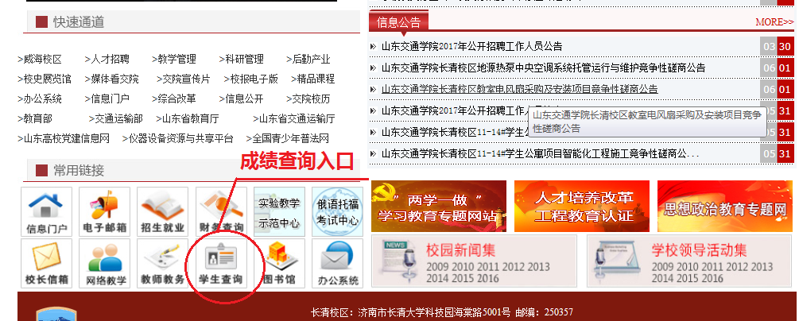
图1 学校主页成绩查询入口
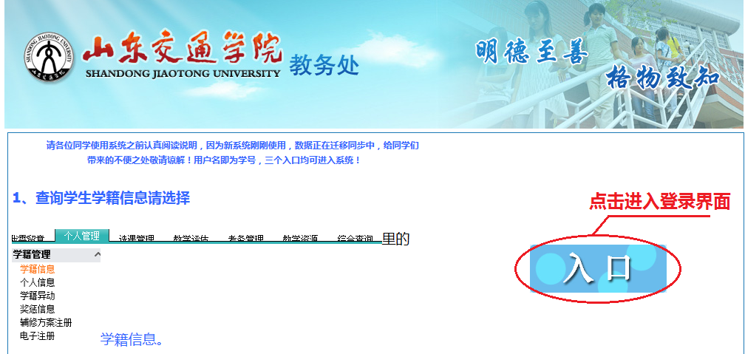
图2 教务处学生查询界面
2、在学生成绩查询登录界面输入账号（即学号）、密码及验证码，点“登陆”。初始密码为学号，密码遗忘请咨询本学院教学秘书。
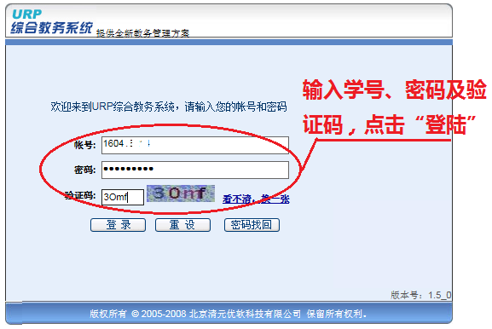
3、成绩查询窗口。
